**暨南大学本科实验报告专用纸**

课程名称 计算机网络 指导教师 潘冰 成绩

实验项目名称  **交换机基本配置与VLAN的划分+跨VLAN通信的实现** 实验项目编号

实验项目类型 验证 实验地点 计算机网络实验教室 学院 专业 智科院19级信息安全

学生姓名 李媛 学号 2019050385

实验时间 2021 年 10 月 25 日

**实验五 交换机基本配置与VLAN的划分**

**1.【实验目的】**

* + 了解交换机的配置方式
  + 掌握交换机命令行各种操作模式的区别以及模式之间的切换。
  + 查询交换机系统和配置信息，掌握当前交换机的工作转状态。
  + 理解基于交换机端口的VLAN划分。

**2.【实验内容】**

* + 命令行下交换机各种模式切换。
  + 查看并熟悉交换机的配置信息。
  + 用命令行方式在（同一台和不同交换机两种环境）交换机上配置（不同的）VLAN。
  + 在两个交换机上配置TRUNK。
  + 测试同一VLAN的用户可以通信，而不同的VLAN的用户不能直接通信。

**3.** **【实验步骤】**

**第一步 登录到交换机**

**第二步：在交换机A（SwitchA）上建立2个VLAN 10 ，VLAN 20。**

SwitchA(config)#vlan 10 ！创建VLAN 10

SwitchA(config-vlan)#exit ！返回到全局模式

SwitchA(config)#vlan 20 ！创建VLAN 20

SwitchA(config-vlan)#end !返回到特权模式

SwitchA#show vlan !显示VLAN的配置

**第三步：将端口0/5、0/15C1分别放入VLAN10和VLAN20。**

SwitchA(config)#interface fastethernet 0/5 ！进入接口F0/5配置模式

SwitchA(config-if)#switchport access vlan 10 ！将F0/5分配给VLAN 10

SwitchA(config-if)#exit

SwitchA(config)#interface fastethernet 0/15 ！进入接口F0/15配置模式

SwitchA(config-if)#switchport access vlan 20 ！将 F0/15分配给VLAN 20

SwitchA(config-if)#exit

**第四步：把交换机SwitchA与SwitchB连接的0/24接口做成trunk模式。(Tag VLAN)**

SwitchA(config)#interface fastethernet 0/24 ！进入接口0/24配置

SwitchA(config-if)#switchport mode trunk ！配置Trunk

SwitchA(config-if)#end ！ 退出到特权模式

**第五步：显示VLAN配置和trunk配置。**

SwitchA #show vlan ！ 显示VLAN配置信息

SwitchA #show interface fastethernet 0/24 switchport

或

SwitchA #show interface fastethernet 0/24 trunk

**第六步：返回到RCMS，选S2，并登录到交换机B**

操作方式同第一步。注意，交换机改名为SwitchB。

**第七步：在交换机Switch B上建立VLAN 10**

SwitchB(config)#vlan 10

SwitchB(config-vlan)#exit

**第八步：把端口0/5 放入VLAN 10中**

SwitchB(config)#interface fastethernet 0/5 ！进入接口F0/5配置模式

SwitchB(config-if)#switch access vlan 10 ！将F 0/5分配给VLAN 10

SwitchB(config-if)#exit

**第九步：把交换机SwitchB与SwitchA连接的0/24接口做成trunk模式。**

SwitchB(config)#interface fastethernet 0/24

SwitchB(config-if)#switchport mode trunk ！配置Trunk

SwitchB(config-if)#end ！ 退出到特权模式

**第十步：显示VLAN配置和trunk配置**

SwitchB #show vlan ！ 显示VLAN配置信息

SwitchB #show interface fastethernet 0/24 switchport

或 SwitchB #show interface fastethernet 0/24 trunk

**第十一步：检测与实验结果分析**

通过ping测试配置结果。PC1和PC3属于同一个VLAN，可以直接通信。PC2和PC1或PC3不能直接通信。

**4.【实验结果展示】**

**1.配置交换机SwitchA，分成两个VLAN10以及VLAN20:**

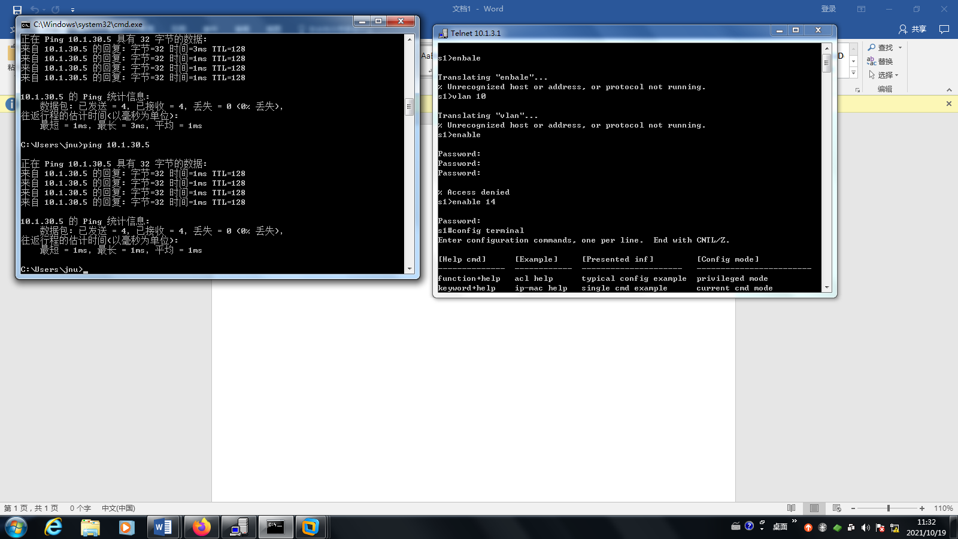

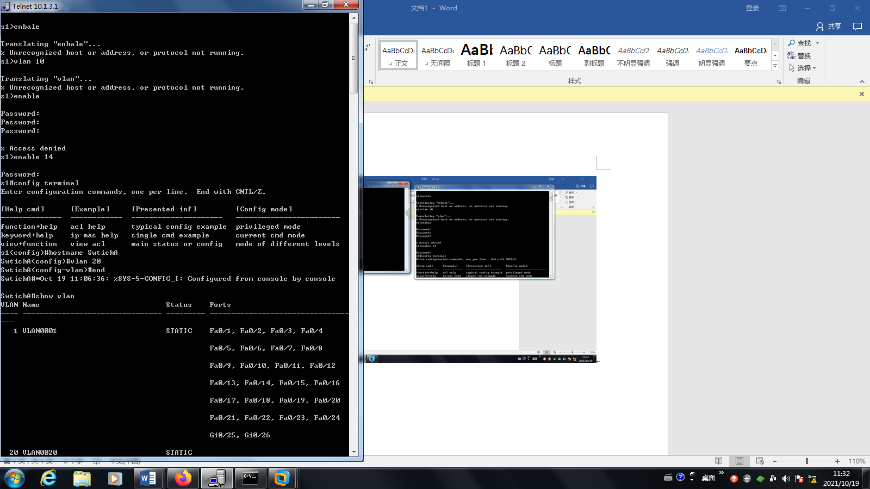

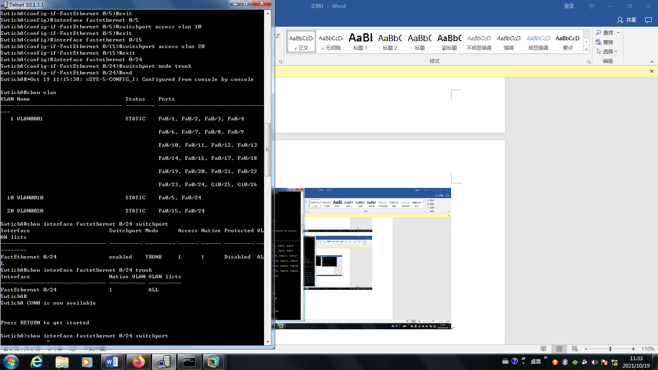

**可以看到，在显示交换机配置信息里面，成功建立了2个VLAN 10 ，VLAN 20，并且成功将端口0/5、0/15C1分别放入VLAN10和VLAN20，并且把交换机SwitchA与SwitchB连接的0/24接口做成trunk模式**

**2.配置交换机B，开放24号端口以及将5号端口放入VLAN10**

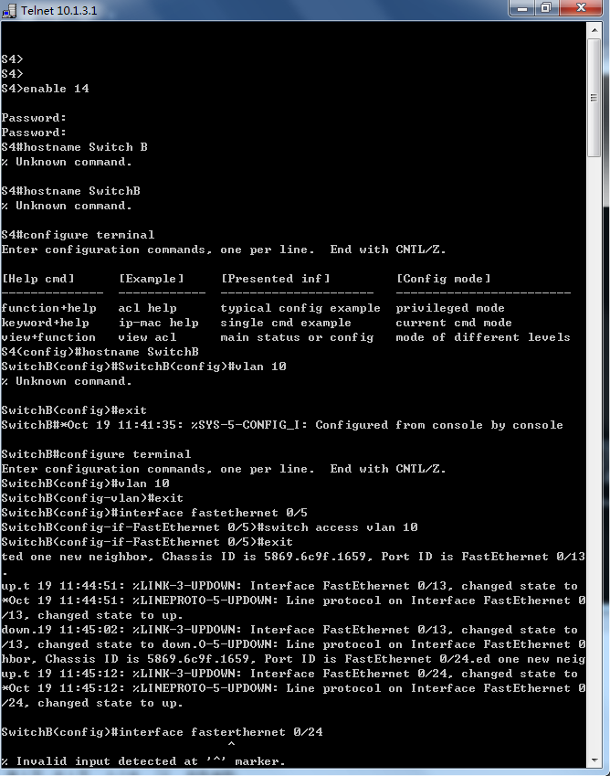

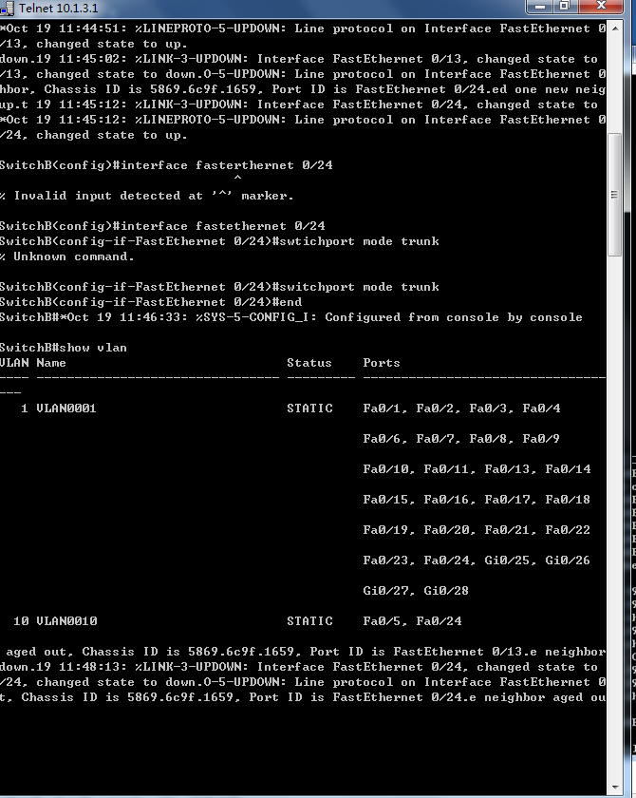

**可以看到，在交换机Switch B上成功建立了VLAN 10，并且成功把端口0/5 放入VLAN 10中，并成功把交换机SwitchB与SwitchA连接的0/24接口做成trunk模式。**

**3.选定三台主机，将相应端口连接起来：**

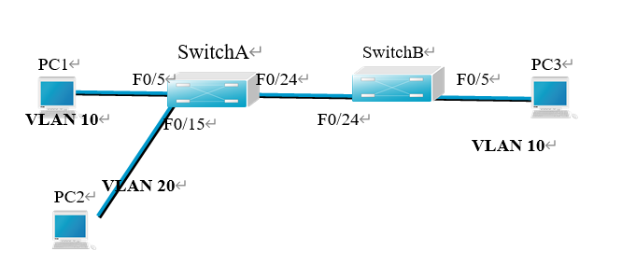

**PC1:10.1.30.7**

**PC2:10.1.30.6**

**PC3:10.1.30.5**

**PC1与PC3属于同一个VLAN10，PC2属于VLAN20**

**PC3主机pingPC2：（成功ping通）**

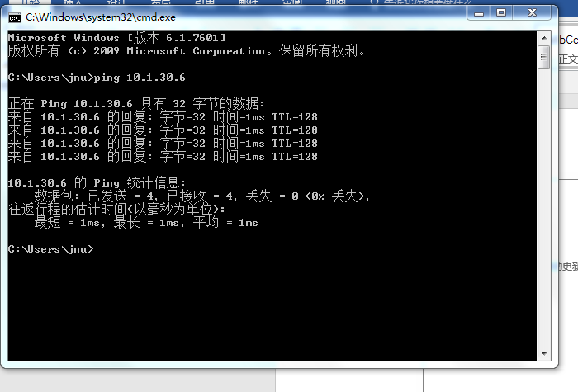

**PC2pingPC1：（结果无法ping通）**

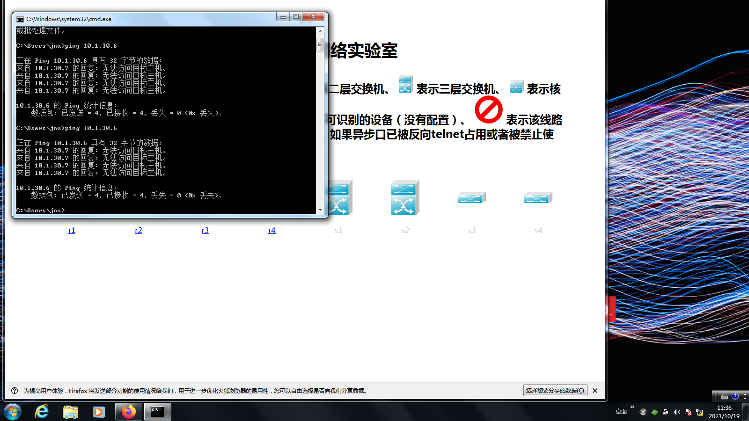

**PC2pingPC3：（成功ping通）**



**实验结束，综上所述，通过ping测试配置结果。PC1和PC3属于同一个VLAN1.，可以直接通信，因此可以成功ping通。但是，PC2和PC1或PC3不能直接通信，因为PC2属于VLAN20的局域网上，所以当我们用PC2pingPC3时，是接受不到数据的。**

**由此可见，实验结果正确，实验成功**

**4.【实验思考】**

1. 不同的VLAN之间为什么不能通信？

在LAN内的通信，必须在数据帧头中指定接收信息目标的MAC地址。而为了获取MAC地址，TCP/IP协议下需要发送ARP协议包。而ARP采用广播的方法解析MAC地址。所以，如果广播不能被接收，那就无法解析MAC地址，他们之间也就无法进行通信。

由于两台电脑分属不同的VLAN，也可以理解为分属不同的两个广播域，广播域不同的话就肯定无法收到彼此的广播报文。因此，分属两个不同VLAN的电脑之间无法直接进行通信。

1. 如何删除一个VLAN？

例如，可以通过switch(config)#no vlan 10删除VLAN 10。删除VLAN前先将VLAN中的端口移出。命令为：

switch(config)#interface fastethernet 0/5

Switch(config-if)# no switchport

1. Trunk作用是什么？

trunk是用在一条链路中多个vlan的通信，相当于一个物理链路中开了很多个虚拟的互不相干的链路。trunk的作用是使配置了trunk的端口可以通过不同vlan的数据流，实现不同交换机上相同VLAN的通信

Trunk端口在默认模式下支持所有VLAN的传输。即trunk模式的端口可以属于多个VLAN。

**5.【实验五小结】**

通过本次实验，我了解了交换机的配置方式，学会了如何基于交换机端口进行VLAN划分，学会如何查看并熟悉交换机的配置，用命令行方式在（同一台和不同交换机两种环境）交换机上配置（不同的）VLAN，并且成功配置了两个VLAN，明白了TRUNK的原理和作用，在两个交换机上配置TRUNK。并成功测试了同一VLAN下的用户以及不同VLAN下的用户，证明了同一VLAN下的用户可以通信，而不同的VLAN的用户不能直接通信。

实验的时候遇到一些问题，但是也逐一经过检查一一排查解决。例如最后ping通的实验部分，我们没有实现预期结果，最后发现原因是因为，我们没有将PC接到分机口上。后来仔细听老师的讲解，原来之前接到主机口是为了实现对交换机的配置，只有接到了分机口才能实现对PC和交换机的测试。明白了实验室的构造后，我们把PC练到了分机口上，成功实现了预期的结果，完成了实验。

**实验六 跨VLAN通信的实现**

**1.【实验目的】**

* + 了解VLAN 之间的通信过程与实现方式。
  + 熟悉三层交换和路由器实现VLAN之间通信的配置与实现

**2.【实验内容】**

* + 通过三层交换机实现VLAN间互相通信。
  + 在三层交换机上创建VLAN，给VLAN分配IP地址，向VLAN中添加交换机端口，并激活路由选择协议的操作。
  + 在两层交换机间创建VLAN，向VLAN中添加交换机端口，配置Trunk端口
  + 在路由器上创建子接口，设置包封装格式，并激活路由选择协议的操作
  + 测试不同VLAN间通信。

**说明：本实验选择第一个实验项目环境：**

**【实验原理】**

三层交换机实现VLAN互访的原理是，利用三层交换机的路由功能，通过识别数据包的IP地址，查找路由表进行选路转发。三层交换机利用**直连路由**可以实现不同VLAN之间的互访。三层交换机给接口配置IP地址，采用SVI(交换虚拟接口)的方式实现VLAN间互访。SVI是指为交换机中的VLAN创建虚拟接口，并且分配IP地址。

直连路由：为三层设备的接口配置IP地址，并且激活该端口，三层设备会自动产生该接口IP地址所在网段的直连路由信息。

**【实验环境1】**

* + **实验设备**：一台二层交换机(S2126G)，一台三层交换机(S3550)，二台PC机。
  + **拓扑结构：**



PC1

PC3

**SwitchA：三层交换**

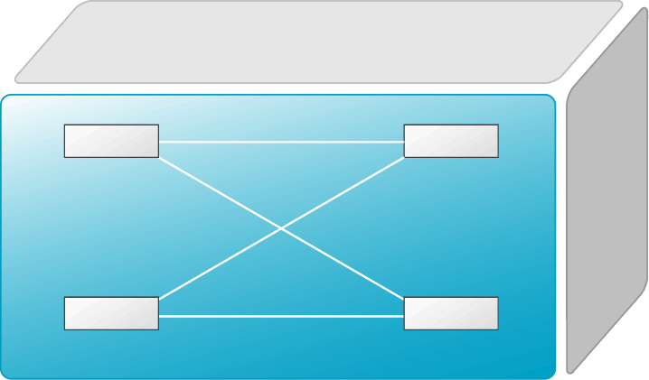

PC2

**SwitchB：二层交换**

**VLAN 20**

F0/24

F0/24

F0/5

**VLAN 10**

F0/5

F0/15

**VLAN 10**

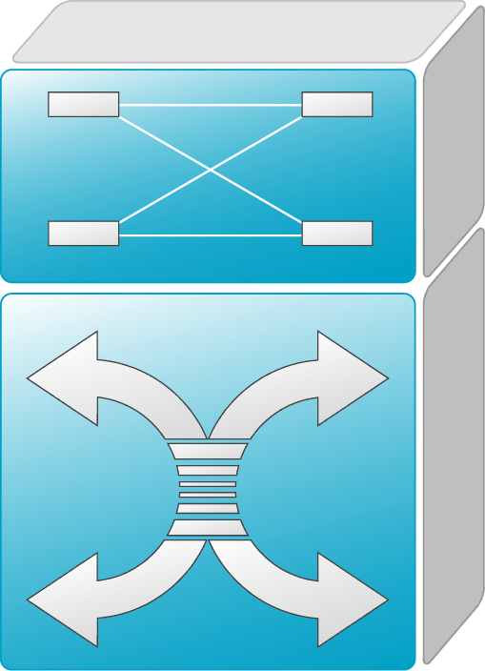

VLAN 10：

网络号：192.168.10.0

指定网关：192.168.10.254

VLAN 20：

网络号：192.168.20.0

指定网关：192.168.20.254

* + **实验说明：**
    - 每个实验平台分为2个小组，每组一实验拓扑与所需设备如上图所示。
    - 每个小组4个人，共同完成上述实验内容。

**3.【实验步骤】**

**第一步 登录到交换机**

**第二步：在三层交换机S3550(SwitchA)上建立2个VLAN，VLAN 10 和VLAN 20**

SwitchA(config)#vlan 10

SwitchA(config-vlan)#exit

SwitchA(config)#vlan 20

SwitchA(config-vlan)#exit

**第三步：把PC1和PC2所在的端口，分别放入VLAN10和VLAN20**

SwitchA(config)#interface fastethernet 0/5 ！进入接口F0/5配置模式

SwitchA(config-if)#switchport access vlan 10 !将端口F0/5分配给VLAN 10

SwitchA(config)#interface fastethernet 0/15 !进入接口F0/15配置模式

SwitchA(config-if)#switch access vlan 20 !将接口F0/15分配给VLAN 20

**第四步：在交换机SwitchA上将与SwitchB相连的端口（假设为0/24端口）定义为tag vlan模式（trunk模式）。用于与SwitchB连接。**

SwitchA(config)#interface fastethernet 0/24

SwitchA(config-if)#switchport mode trunk !将F0/24接口配置成trunk模式

**第五步：显示VLAN配置和Trunk配置**

SwitchA(config-if)#end ！ 退出到特权模式

S1#show vlan ！ 显示VLAN配置信息

S1#show interface fastethernet 0/24 switchport

或

S1#show interface fastethernet 0/24 trunk

**第六步：设置三层交换机VLAN间通讯。**

**SwitchA(config)#interface vlan 10**  ！创建虚拟接口VLAN 10（VLAN接口配置模式）

**SwitchA(config-if)#ip address 192.168.10.254 255.255.255.0** ！配置虚拟接口VLAN 10的地址为192.168.10.254，子网掩码为255.255.255.0。给VLAN分配的IP地址就是这个网段的网关地址，在该网段中，计算机的网关地址彦设置成这个地址！

SwitchA(config-if)#no shutdown ！开启接口。

**SwitchA(config)#interface vlan 20**  ！创建虚拟接口VLAN 20

**SwitchA(config-vlan)#ip address 192.168.20.254 255.255.255.0**  ！配置虚拟接口VLAN 10的地址为192.168.10.254, 子网掩码为255.255.255.0

SwitchA(config-if)#no shutdown

**第七步：在二层交换机s2126G(SwitchB)上创建VLAN 10，并将0/5端口划分给VALN10中。**

返回到RCMS界面，选择一个二层交换机，如s3。操作同第一步,注意交换机改名为SwitchB。

SwitchB(config)#vlan 10！建立VLAN10

SwitchB(config-if)#interface fastethernet 0/5 ！进入接口F0/5配置模式

SwitchB(config-if)#switch access vlan 10

**第八步：把交换机SwitchB连接的0/24接口做成trunk模式。用于和SwitchA交换机的连接**

**SwitchB(config)#interface fastethernet 0/24**

**SwitchB(config-if)#switchport mode trunk**

**第**九**步：显示VLAN配置和Trunk配置**

SwitchA(config-if)#end ！ 退出到特权模式

SwitchA #show vlan ！ 显示VLAN配置信息

SwitchA #show interface fastethernet 0/24 switchport或

SwitchA #show interface fastethernet 0/24 trunk

**第十步：验证PC1和PC3或PC2和PC3的连通性。将PC1和PC3的默认网关设置为192.168.10.254，将PC2的默认网关设置为192.168.20.254**

使用ping测试。

**显示交换机的全部配置信息[可选]**

SwitchA#show running-config !显示交换机A的配置信息

SwitchB#show running-config !显示交换机B的配置信息

**4.【实验测试过程以及结果展示】**

**1. 在三层交换机S3550(SwitchA)上建立2个VLAN，VLAN 10 和VLAN 20，并把PC1和PC2所在的端口，分别放入VLAN10和VLAN20，如下是三层交换机S3的配置，成功实现了配置**

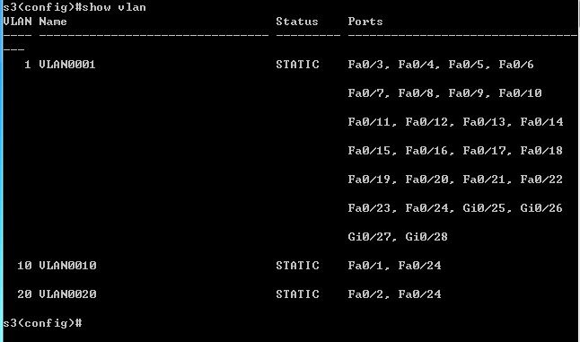

**2. 在二层交换机s4 (SwitchB)上创建VLAN 10，并将0/5端口划分给VALN10中。在交换机SwitchA上将与SwitchB相连的端口（假设为0/24端口）定义为tag vlan模式（trunk模式）。用于与SwitchB连接。如图**

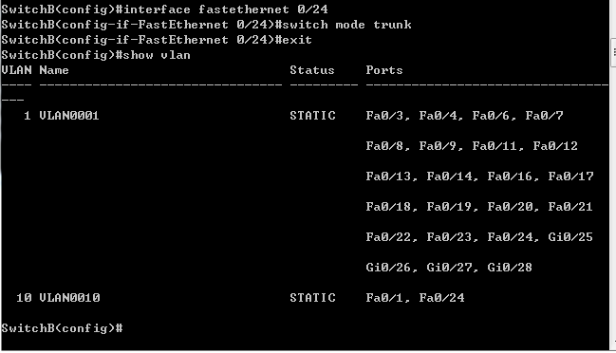

**3. 设置三层交换机VLAN间通讯。配置虚拟接口VLAN 10的地址为192.168.10.254，子网掩码为255.255.255.0。如图：**

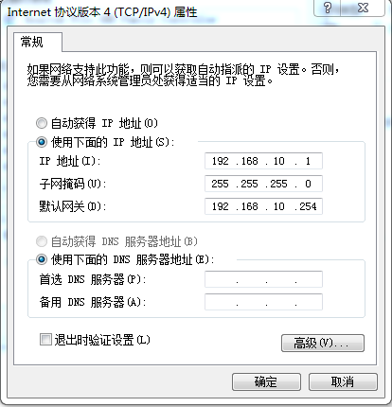

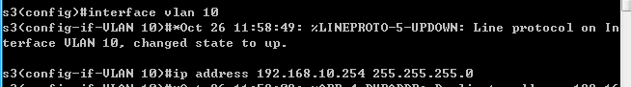

**4. 设置三层交换机VLAN间通讯。配置虚拟接口VLAN 20的地址为192.168.10.254，子网掩码为255.255.255.0。**

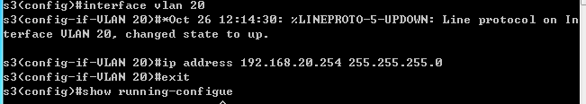

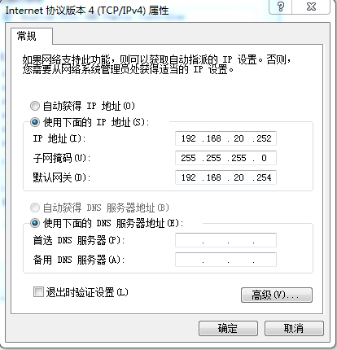

**5.检测不同VLAN下的两台主机是否能通信，两台主机分别接入VLAN10和VLAN20，两台主机的ip地址如3.4所示，实验结果成功实现了不同VLAN下的跨VLAN通信，实验成功**

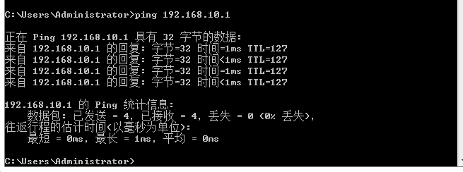

**5.【实验总结】**

本次实验在上一次实验的基础上去实现不同VLAN之间的通信，通过本次实验，我对利用三层交换机和二层交换机以期实现VLAN通信原理有了深刻的认识和体会，了解了VLAN 之间的通信过程与实现方式，熟悉三层交换和路由器实现VLAN之间通信的配置与实现。成功实现了在三层交换机上创建VLAN，给VLAN分配IP地址，向VLAN中添加交换机端口，并激活路由选择协议的操作，最后实现可跨VLAN通信。